- PENDAHULUAN
Di tahun 2017, Mahasiswa Himpunan Manajemen kembali mengadakan Marketpreneur yang merupakan acara tahunan terbesar di Universitas Trilogi. Acara ini menjadi salah satu bentuk kontribusi kami untuk membangkitkan semangat Entrepreneurship di generasi muda dengan mengembangkan kemampuan memasarkan. Marketing Entrepreneur Competition tahun ini merupakan kompetisi dalam bidang pemasaran pariwisata Indonesia yang diadakan untuk mahasiswa tingkat Nasional dengan tujuan untuk mengembangkan wawasan para mahasiswa tentang ilmu pemasaran pariwisata Indonesia. Dalam kompetisi ini mahasiswa akan diuji kemampuannya dalam menuliskan ide-ide kreatif untuk menciptakan strategi pemasaran dalam dunia bisnis sesuai dengan tema yang telah ditentukan dengan memilih salah satu tujuan wisata yang belum terjamah wisatawan di berbagai wilayah di Indonesia. Dengan tema “Strengthening Indonesia’s Undiscovered Place Through Digital Marketing” diharapkan para partisipan dapat menciptakan strategi untuk mengangkat pariwisata Indonesia yang belum familiar di telinga para wisatawan melalui pemasaran digital.
Pariwisata adalah kegiatan dinamis yang melibatkan banyak manusia serta menghidupkan berbagai bidang usaha. Di era globalisasi saat ini, sektor pariwisata akan menjadi pendorong utama perekonomian dunia dan menjadi industri yang mengglobal. Pariwisata akan memberikan banyak pemasukan bagi daerah yang sadar akan potensinya terhadap sektor pariwisata.
Sektor pariwisata merupakan kegiatan yang tak pernah mati dan menjadi hal yang sangat penting bagi suatu negara. Dengan adanya pariwisata, lebih dikhususkan untuk pemerintah daerah, objek wisata akan menjadi pemasukan bagi daerah itu sendiri. Dengan berkembanganya pariwisata, akan mendongkrak sektor yang lain, seperti: kunjungan wisatawan, ekonomi kreatif, membuka kesempatan kerja, mengurangi pengangguran. Sektor pariwisata tidak bisa berdiri sendiri, dan harus didukung oleh kegiatan-kegiatan penunjang lainnya, yaitu: promosi wisata, fasilitas yang ditawarkan, akses transportasi dan tempat penginapan. Kesadaran akan pentingnya sektor pariwisata sebagai salah satu sumber pendapatan bagi pemerintah dari sektor non migas adalah bukan hal baru. Jauh sebelum krisis minyak di pasaran internasional pada tahun 1980-an, pemerintah Indonesia telah melihat potensi kurang lebih terdapat 17.000 pulau dengan berbagai adat dan istiadat yang mempunyai keunikan tersendiri. Dunia pariwisata harus bisa menjauhkan perencanaan jangka pendek dan harus mulai merencanakan proyek jangka panjang.
Perencanaan jangka panjang tersebut tentunya membutuhkan strategi pemasaran yang baik dan inovatif. Pemasaran digital merupakan salah satu usaha untuk mempromosikan pariwisata yang ada di Indonesia, dengan menggunakan media digital yang dapat menjangkau konsumen secara tepat waktu, pribadi, dan relevan. Tipe pemasaran digital mencakup banyak teknik dan praktik yang terkandung dalam kategori pemasaran internet. Gaya hidup masyarakat yang bergerak cepat dan terikat dengan internet akan menjadikan pemasaran digital relevan diaplikasikan.
Oleh karena itu, kami selaku Himpunan Mahasiswa Manajemen (HIMAMEN TRILOGI) akan menyelenggarakan acara Marketing Entrepreneur Competition, dengan mengangkat tema “Strengthening Indonesia’s Undiscovered Place Through Digital Marketing” dan tema seminar “Eco Tourism Marketing in Efforts to Support Sustainable Development of Tourism & Economy in Indonesia” yang merupakan sebuah rangkaian acara seminar, workshop, dan kompetisi untuk mencari dan mengasah bibit wirausahawan muda dalam menciptakan ide-ide kreatif untuk memasarkan pariwisata di Indonesia, agar menjadi value added yang tinggi dengan menggunakan strategi pemasaran yang inovatif serta dapat bersaing, Khususnya dalam pasar nasional hingga pasar global.

- MAKSUD DAN TUJUAN

- Marketpreneur Competition
- Membangun wirausahawan muda untuk memasarkan pariwisata di era digital.
- Sebagai wadah dalam menciptakan wirausahawan yang akan membangun perekonomian Indonesia menjadi lebih baik.
- Sebagai wadah bagi Mahasiswa/i menyalurkan dan mengembangkan inovasi serta berfikir kreatif.
- Meningkatkan kepercayaan diri sendiri dengan berani merencanakan konsep pemasaran yang inovatif.
- Agar Mahasiswa/i dapat mengimplementasikan konsep teknologi digital melalui pemasarannya dalam kehidupan nyata.
- Mengasah strategi pemasaran wirausahawan muda dalam persaingan pasar yang ketat.

- Seminar & Workshop
- Memberikan inspirasi kepada para calon wirausahawan muda untuk memasarkan produknya di era digital.
- Memberikan motivasi secara moril yang disampaikan oleh para ahli di bidang wirausaha.
- Memberikan pengajaran bagaimana menjadi seorang wirausaha yang maju di era digital.
- Menambah wawasan tentang cara untuk menghadapi persaingan pasar di era digital.
- Memberikan gambaran atau implementasi atas hasil yang telah diperoleh dari sebuah bisnis.

- DASAR PEMIKIRAN KEGIATAN
Program kerja Himpunan Mahasiswa Manajamen (HIMAMEN) Universitas Trilogi periode 2016-2017

- PENYELENGGARA
Himpunan Mahasiswa Manajemen (HIMAMEN) Universitas Trilogi periode 2016-2017

- NAMA ACARA KEGIATAN
Marketpreneur #4

- TEMA
Tema Paper Universitas : “Strengthening Indonesia’s Undiscovered Place Through Digital Marketing”

- HASIL KEGIATAN
SEMINAR
Kegiatan ini mendatangkan beberapa pembicara untuk berbagi pengalaman sukses bisnis mereka, berbagi ilmu dan kiat-kiat untuk memulai, mempertahankan dan mengembangkan bisnis mereka di era digital, yang diikuti oleh peserta kompetisi mahasiswa/i Universitars Trilogi serta mahasiswa/i diluar Universitas Trilogi. Adapun sesi tanya jawab didalamnya sehingga menjadikan peserta dan pembicara lebih komunikatif dan inovatif.
Pembicara yang hadir di seminar adalah :
      - Bapak Sutrisno Eko Saputro, S.Kom., MM ) Kabid Komunikasi Media Elektronik Kementrian Pariwisata
      - Bapak Santoso Suratso (CEO Indonesia-tourism.com )
      - Ashari yudha (Travel Blogger), dan disertai hiburan stand up comedy oleh Rere Rasofyan.

WORKSHOP
Kegiatan ini meliputi pemecahan masalah perihal suatu pemasaran pariwisata dengan memanfaatkan teknologi digital untuk meningkatkan nilai pariwisata Indonesia sehingga peserta workshop mendapatkan pengetahuan secara langsung yang dapat dipraktekan pada bisnis yang menggunakan teknologi digital, kegiatan ini diikuti oleh seluruh peserta kompetisi Marketpreneur.
Pembicara workshop yang hadir adalah Achmad Yusuf (CEO place +), dan Nathan Galaksi Bima Sakti (Founder dan CEO Hello Guide)

MARKETPRENEUR COMPETITION
Kegiatan ini merupakan inti dari serangkaian acara yang sudah dibuat, yaitu mengadakan kompetisi berbasis marketing yang tentunya melalui beberapa tahap proses penyeleksian berdasarkan kriteria penilaian yang dilakukan oleh juri yang ahli dalam bidangnya yang berasal dari dosen-dosen Universitas Trilogi dan luar Universitas Trilogi. Kegiatan ini bertujuan untuk menambah wawasan dan kemampuan mahasiswa dalam mengembangkan promosi pariwisata yang belum terjamah di Indonesia pada era digital. Acara ini juga memperkenalkan Universitas Trilogi kepada masyarakat luas, peserta kompetisi berasal dari mahasiswa internal juga eksternal.

GALA DINNER
Gala dinner merupakan Grand Closing rangkaian acara marektpreneur#4, acara ini dihadiri oleh seluruh peserta kompetisi, juri, tamu undangan dan seluruh panitia. Tujuan acara ini agar seluruh pihak yang terlibat Marketpreneur 4 dapat saling mengenal dan menjalin keakraban baik itu antar peserta dan panitia. Selain adanya jamuan makan, gala dinner juga menampilkan penampilan salah satu band internal kampus sebagai pengisi acara. Puncak dari acara gala dinner adalah pengumuman pemenang kompetisi dan Best Speaker.

- TARGET PESERTA MARKETPRENEUR
Marketpreneur Competition :
Peserta terdiri dari 10 tim, dimana 1 tim terdiri dari 2-3 orang. 10 tim tersebut berasal dari 7 tim Eksternal, yaitu:
-Universitas Indonesia -IPMI International Bisnis School
-Universitas Brawijaya -President University
-Institut Bisnis Nusantara -Universitas Prasetya Mulya
-Kalbis Institute
dan 3 tim Internal dari Universitas Trilogi.

Seminar & Workshop :
Peserta terdiri dari 330 orang peserta seminar dan 30 orang peserta workshop yang terdiri dari peserta lomba Marketpreneur 4.
Sponsorship
Berikut list sponsor dan media partner Marketpreneur 4:
- Cecenet Creative
- Lingkar nusantara
- Mostbreinner
- Bantex
- Aqua
- Sari Roti
- Resto Laras Hati
- Devie Sanggar Catering
- Chief Barber
- Smesco
- Orange kampus
- Infopensi
- Event Jakarta
- Inspirator freaks
- Event banget
- Share event
- Goers
- Jakarta network
- Dreamers

- WAKTU DAN TEMPAT KEGIATAN
Adapun rangkaian kegiatan Marketpreneur sebagai berikut :
- Marketpreneur Competition Tahap 1 – Pendaftaran seluruh peserta dan pengumpulan Proposal Marketpreneur*
Tanggal : 23 Mei – 17 September 2017
Tempat : Melalui email HIMAMEN dan rekening HIMAMEN
- Marketpreneur Competition Tahap 2 – Pengumpulan softcopy dan hardcopy proposal
Tanggal : 1 Juni – 20 September 2017
Tempat : Melalui email HIMAMEN dan Universitas Triogi
- Marketpreneur Competition Tahap 3 – Seleksi Proposal Marketpreneur
Hari : Kamis s.d Senin
Tanggal : 21-25 September 2017
Tempat : Universitas Trilogi
- Marketpreneur Competition Tahap 4 – Pengumuman 5 Finalis
Hari ,Tanggal : Selasa, 26 September 2017
Tempat : Twitter HIMAMEN Universitas Trilogi
(@himamen_Trilogi) dan Direct Call
- Marketpreneur Competition Tahap 5 – Registrasi ulang Finalis
Hari : Selasa s.d Sabtu
Tanggal : 26-30 September 2017
Tempat : Melalui e-mail HIMAMEN
- Opening Ceremony dan Seminar Marketpreneur
Hari,tanggal : Kamis , 12 oktober 2017
Waktu : 09.00 – 15.00 WIB
Tempat : Auditorium lt. 2 Kampus Universitas Trilogi
- Marketpreneur Competition Tahap 6 – Workshop dan Kegiatan Keakraban Lima Tim Lolos
Hari,tanggal : Jumat , 13 Oktober 2017
Waktu : 08.00 – 14.00WIB
Tempat :Ruang Seminar Eksekutif lt 2 Kampus UniversitasTrilogi
- Marketpreneur Competition Tahap 7 – Presentasi Proposal Marketpreneur 5 Tim Universitas berdasarkan Undian, Pengumuman Pemenang, Gala Dinner dan Penutupan Acara
Hari, tanggal : Sabtu, 14 Oktober 2017
Waktu : 09.00 – 18.00 WIB
Tempat : Ruang Seminar Eksekutif dan Atrium lt 2 Kampus Universitas Trilogi

- BIAYA PENDAFTARAN

Marketpreneur Competition
Tim Universitas yang mengikuti Marketpreneur Competition, mendaftarkan tim dengan biaya registrasi Rp. 200.000,00.

Seminar &Workshop Marketpreneur
Siswa/i SMA dan sederajat = Free
Mahasiswa/i Trilogi = Rp25.000/orang
Mahasiswa Eksternal (Umum) = Rp35.000/orang

Hadiah Marketpreneur Competition Tingkat Perguruan Tinggi :
Juara 1 : Plakat, Piagam Penghargaan, dan Uang Tunai
Rp 5.000.000
Juara 2 : Plakat, Piagam Penghargaan, dan Uang Tunai
Rp 3.000.000
Juara 3 : Plakat, Piagam Penghargaan, dan Uang Tunai
Rp 2.000.000
Best Speaker : Rp 500.000

Daftar Pemenang Marketpreneur Competition:
- Juara 1 berasal dari Universitas Prasetya Mulya (Carbonara Consulting)
- Juara 2 berasal dari President University (PHEONIX ARMY)
- Juara 3 berasal dari Universitas Trilogi (The Entreprise)
- Best Speaker berasal dari Universitas Prasetya Mulya

- Kelebihan dan Kekurangan Kegiatan

- Kelebihan:
- Pemateri sudah menguasai materi secara baik dan bahan materi lengkap
- Peserta kompetisi yang masuk kedalam tahap presentasi melebihi target yang telah ditentukan, yaitu menjadi 10 tim dikarenakan peserta kompetisi yang mendaftar lebih banyak dan memiliki kemampuan yang bagus.
- Sponsor dan media partner Marketprneur #4 lebih banyak dari tahun sebelumnya
- Kekurangan:
- Setiap pembicara memiliki cara penyampaian materi yang berbeda-beda, ada pemateri yang dapat membangun suasana dan juga pemateri yang kurang memperhatikan intonasi pemaparan sehingga materi yang disampaikan kurang jelas
- Pemateri workshop tidak menggunkan power point, sehingga pemaparan materi tidak ringkas dan kurang menarik
- Saran:
- Peraturan peserta kompetisi yang belum spesifik, diharapkan tahun berikutnya bisa ada peraturan yang lebih tegas.
- Mencari referensi sponsorship yang terpercaya dan membangun relasi dengan alumni.
- Koordinasi setiap anggota ditingkatkan lagi.
- Koordinasi dengan sarana dan prasarana harus lebih baik lagi.

XI . Susunan Panitia (terlampir)
- Teknis Acara(terlampir)
- Anggaran Dana (terlampir)
- Dokumentasi (terlampir)

PENUTUP
Acara ini merupakan acara Marketpreneur keempat yang diselenggarakan oleh Himpunan Mahasiswa Manajemen (HIMAMEN) yang bertujuan untuk menambah wawasan dan inspirasi Mahasiswa khususnya dibidang Entrepeneurship dan Marketing.
Demikian laporan pertanggung jawaban ini kami sampaikan. Acara ini terlaksana dengan baik dan mewujudkan segala tujuan dan target yang direncanakan. Terima kasih atas dukungannya dan kami juga mengharapkan agar terjalinnya kerjasama yang saling menguntungkan antara panitia internal sebagai pihak penyelenggara, dengan berbagai pihak eksternal dalam acara ini.
Atas perhatian dan kerjasama Bapak/Ibu, kami ucapkan terima kasih.

Hormat kami,

Novita Setyaningsih Rifani Hanifa
Ketua Pelaksana Sekretaris

LEMBAR PENGESAHAN

Mengetahui,

Adi Bagus Setiyawan
Ketua Himamen

Menyetujui,

Budi Suryowati, S.E., M.M.
Kepala Program studi Manajemen ( S1 )

Lampiran 1
SUSUNAN PANITIA
Sterring Committee : |  | Rektor Universitas Trilogi  Prof. Dr. Ir. Asep Saefudin, M.Sc.
Kepala Program studi Manajemen (S1)
Budi Suryowati, S.E., M.M.
Kabag Kemahasiswaan, Hubungan Alumi dan Karir
Umar Al Faruq,S.Kom.,M.Kom.
Ketua HIMAMEN
Adi Bagus Setiyawan
Wakil Ketua HIMAMEN
Citra Aryani
Project Officer :  Vice Officer : |  | Novita Setyaningsih  Josephine Jeanette
Secretary : |  | Rifani Hanifa  Windya Agustina
Treasurer : |  | Nur Wahyu Hidayati  Ikhe Pratiwi
Event Coordinator : |  | Sari Novyanti
Seminar Marketpreneur :  Competition & Workshop : |  | Mardona Nasution  Suci Anggraini  Amanda Armalis  Shafa Maulidya P  Dona Cesar Istichsan  Nida Ul Hasanah  Tiaradita Amalia Putri
Sponsorship : |  | Risa Faradina  Amalia Astuti  Rizam Zahmi  Saibatul Aslamia  Syafiah Mirza  Fauzan Saputra  Rasya Mahasti W.M  Siti Karina Marhamah
Publication & Administration : |  | Nada Putri  Fachri Fahmi  Dimas Cahyo Widodo  Bella Oktaviani  Riska Ayulia T  Tafana Arimbia E  Siti Pety  Rafli Adi Nugroho  Vina Dilia A  Komang Ayu M
Equipment : |  | Ely Yulianti  Aulia Salsabila  Adhi Winarko  Wiwin Setiyawati  Karina Senja Punto
Food & Beverages : |  | Dina Mulia S  Indah Nuristaviani  Mutya Rachmadewi  Novita Ayu Nahda
Funding effort(dana usaha) | : | Lilih Apinda  Christine  Nanda Prita Vieliana  Nadila  Lisya Manzila Utami

Lampiran 2
TEKNIS ACARA
- Teknis Marketpreneur Competition
Tanggal | Agenda | Keterangan
1 Juni – 20 September 2017 | Pengumpulan proposal marketing plan | Dikirimkan dalam bentuk hardcopy dan dijilid rapi sebanyak 4 eksemplar (1 asli, 3 fotokopi), serta softcopy dikirim melalui email :
21 September–25 September 2017 | Seleksi proposal marketing plan | Dari proposal yang terdaftar, akan dipilih 5 tim yang lolos sebagai finalis dan akan mengikuti tahap presentasi.
26 September 2017 | Pengumuman 5 finalis | Tim yang lolos diminta untuk mempersiapkan bahan presentasi.
26 September – 30 September 2017 | Registrasi ulang dan pembayaran | Untuk 5 tim yang lolos ke tahap presentasi.
12 Oktober 2017 | Seminar Marketpreneur, serta pengambilan nomor urut presentasi | Diikuti oleh para peserta kompetisi, mahasiswa/i Universitas Trilogi, dan mahasiswa/i diluar Universitas Trilogi  Di akhir sesi, 5 finalis mengambil nomor untuk maju presentasi pada tanggal 14 Oktober 2016.
13 Oktober 2017 | Workshop dan Kegiatan Keakraban  Marketpreneur | Dimulai dengan games untuk setiap peserta mengenal kawan dari tim lainnya, dilanjutkan tim yang mendapat nomor urut. Peserta tim lomba akan mendapatkan pembekalan yang berkaitan dengan Digital Marketing dari pembicara Workshop.
14 Oktober 2017 | Presentasi proposal Marketpreneur, Closing Party, dan Pengumuman pemenang | Tim yang mendapat nomor urut 1-5 akan maju presentasi, dengan waktu maksimal 20 menit untuk penyampaian presentasi dan 10 menit untuk sesi tanya jawab dengan juri.  Panitia mengadakan Closing Party dengan hiburan band guna menjalin kekerabatan antar peseta, dan ditutup dengan pengumuman pemenang.

- Teknis Seminar Marketpreneur 12 Oktober 2017
Waktu | Agenda | Tempat | PIC
08.00 – 08.30 | Registrasi | Auditorium lt. 2 | Registrasi
08.30 – 08.40 | Pembukaan oleh MC | Auditorium lt. 2 | MC
08.40 – 09.05 | Kata Sambutan oleh  Ka. Pelaksana, Ka. HIMAMEN, Kaprodi Manajemen, dan Rektor Universitas Trilogi | Auditorium lt. 2 | MC
09.05 – 09.15 | Sambutan dari pihak Sponsor Utama | Auditorium lt. 2 | MC
09.15 – 10.15 | Seminar Pembicara 1* | Auditorium lt. 2 | Koord Seminar
10.15 – 10.30 | Tanya jawab | Auditorium lt. 2 | MC
10.30 – 10.35 | Penyerahan plakat kepada Narasumber 1 | Auditorium lt. 2 | MC
10.35 – 11.35 | Seminar Pembicara 2* | Auditorium lt. 2 | Koord Seminar
11.35 – 11.50 | Tanya jawab | Auditorium lt. 2 | MC
11.50 – 11.55 | Penyerahan plakat kepada Narasumber 2 | Auditorium lt. 2
11.55 – 12.55 | Seminar Pembicara 3* | Auditorium lt. 2 | Koord Pengisi Acara
12.55 – 13.10 | Tanya Jawab | Auditorium lt. 2 | MC
13.10 – 13.15 | Penyerahan plakat kepada Narasumber 3 | Auditorium lt. 2
13.15 – 13.30 | Guest Star | Auditorium lt. 2
13.30 – 13.45 | Doorprize dan Penutup | Auditorium lt. 2 | MC
Keterangan : *Narasumber dalam konfirmasi
- Teknis Workshop 13 Oktober 2017
Waktu | Agenda | Tempat | PIC
08.00 – 09.00 | Registrasi | R. Seminar Eksekutif (Lt.2) | Registrasi
09.00 – 09.15 | Pembukaan oleh MC | R. Seminar Eksekutif (Lt.2) | MC
09.15 – 09.45 | Pembekalan materi workshop oleh pembicara 1 | R. Seminar Eksekutif (Lt.2) | Koord.  Workshop
09.45 – 10.15 | Pembekalan materi workshop oleh pembicara 2 | R. Seminar Eksekutif (Lt.2) | Koord.  Workshop
10.15 – 11.15 | Tanya jawab | R. Seminar Eksekutif (Lt.2)
11.15 – 11.30 | Hiburan | R. Seminar Eksekutif (Lt.2)
11.30 – 13.00 | ISHOMA
13.00 – 13.20 | Pelatihan | R. Rapat Damandiri (Lt.4) | Koord.  Workshop
13.20 – 14.00 | Presentasi masing-masing kelompok | R. Rapat Damandiri (Lt.4)
14.00 – 14.15 | Penyerahan Plakat | R. Rapat Damandiri (Lt.4)
14.15 – 14.30 | Penutup | R. Rapat Damandiri (Lt.4) | MC

- Teknis Presentasi Kompetisi 14 oktober 2017
Waktu | Agenda | Tempat | PIC
10.00 – 10.15 | Registrasi | R. Seminar Eksekutif (Lt.2) | Registrasi
10.15 – 10.30 | MC | R. Seminar Eksekutif (Lt.2) | Div.Acara
10.30 – 11.00 | Presentasi Kelompok 1 | R. Seminar Eksekutif (Lt.2) | MC
11.00 – 11.30 | Presentasi kelompok 2 | R. Seminar Eksekutif (Lt.2) | MC
11.30 – 12.00 | Presentasi Kelompok 3 | R. Seminar Eksekutif (Lt.2) | MC
12.00 – 12.30 | Presentasi Kelompok 4 | R. Seminar Eksekutif (Lt.2) | MC
12.30 – 13.15 | ISHOMA
13.15 – 13.45 | Presentasi Kelompok 5 | R. Seminar Eksekutif (Lt.2) | MC
13.45 – 14.15 | Presentasi Kelompok 6 | R. Seminar Eksekutif (Lt.2) | MC
14.15 – 14.45 | Presentasi Kelompok 7 | R. Seminar Eksekutif (Lt.2) | MC
14.45 – 15.15 | Presentasi Kelompok 8 | R. Seminar Eksekutif (Lt.2) | MC
15.15 – 15.45 | Presentasi Kelompok 9 | R. Seminar Eksekutif (Lt.2) | MC
15.45 – 16.15 | Presentasi Kelompok 10 | R. Seminar Eksekutif (Lt.2) | MC
16.15 – 18.30 | ISHOMA
18.30 – 19.30 | Galadinner | Atrium Kampus Universitas Trilogi (Lt.2) | Koord. Acara
19.30 – 19.45 | Pengumuman Pemenang | Atrium Kampus Universitas Trilogi (Lt.2) | MC
19.45 – 20.00 | Penutupan Acara | Atrium Kampus Universitas Trilogi (Lt.2) | Koord. Acara

Lampiran 3
ANGGARAN DANA

PEMASUKAN
- Universitas Trilogi : Rp 30.000.000
- Damandiri : Rp 5.000.000
- Peserta Kompetisi Rp200.000 x 10 Tim : Rp 2.000.000
- Peserta Seminar Internal Rp25.000 x 213 : Rp 5.325.000

Eksternal Rp30.000 x 11 : Rp 330.000

Total Pemasukan : Rp 42.655.000

PENGELUARAN:
NO | Keterangan | Satuan | Harga Satuan | Total
1. | ACARA
12/10/17 | Santoso Suratso (Pembicara 1) | 1 | Rp 1.500.000 | Rp 1.500.000
12/10/17 | Ashari Yudha (Pembicara 2) | 1 | Rp 1.800.000 | Rp 1.800.000
13/10/17 | Ahmad Yusuf (Pembicara Workshop) | 1 | Rp 500.000 | Rp 500.000
12/10/17 | Rere Rassofyan (Stand Up Comedy) | 1 | Rp 1.500.000 | Rp 1.500.000
14/10/17 | Juri Internal | 3 | Rp 350.000 | Rp 1.050.000
14/10/17 | Band Gala Dinner | 1 | Rp 500.000 | Rp 500.000
14/10/17 | Juri Eksternal | 1 | Rp 500.000 | Rp 500.000
 |  |  |  | Rp 7.350.000
2. | HADIAH
14/10/17 | Hadiah Kompetisi | 1 | Rp 10.000.000 | Rp 10.000.000
14/10/17 | Best Speaker | 1 | Rp 500.000 | Rp 500.000
 |  |  |  | Rp 10.500.000
3. | KONSUMSI
13/10/17  13/10/17  14/10/17  14/10/17  12/10/17  12/10/17 | Snack | 90  2  80  4  7  10 | Rp 6.600  Rp 9.100  Rp 7.000  Rp 9.700  Rp 8.500  Rp 8.300 | Rp 594.000  Rp 18.200  Rp 560.000  Rp 38.800  Rp 59.500  Rp 83.000
12/10/17  12/10/17 | Makan Siang | 260  4 | Rp 15.000  Rp 20.000 | Rp 3.900.000  Rp 80.000
14/10/17 | Catering | 140 | Rp 40.000 | Rp 5.600.000
12/10/17 | Makan Siang Pembicara Seminar | 4 | Rp 39.000 | Rp 156.000
13/10/17 | Makan Siang Pembicara Workshop | 2 | Rp 39.000 | Rp 78.000
12/10/17 | Sari Roti | 350  100 | Rp 3.600  Rp 3.200 | Rp 1.260.000  Rp 320.000
 |  |  |  | Rp 12.747.500
4. | PERALATAN
14/10/17 | Meja&Kursi Gala Dinner | 14  40 | Rp 100.000  Rp 15.000 | Rp 1.400.000  Rp 600.000
14/10/17 | Cover Meja & Kursi | 25  10 | Rp 5.000  Rp 20.000 | Rp 125.000  Rp 200.000
11/10/17 | Scraf | 54 | Rp 18.000 | Rp 972.000
2/10/17 | Plakat | 3 | Rp 65.000 | Rp 195.000
2/10/17 | Walkie Talkie | 10  5 | Rp 40.000  Rp 40.000 | Rp 400.000  Rp 200.000
09/10/17  25/10/17 | Sertifikat Seminar, Kompetisi | 147  22 | Rp 4.000  Rp 5.500 | Rp 588.000  Rp 121.000
10/10/17 | Backdrop Auditorium | 1 | Rp 180.000 | Rp 180.000
10/10/17 | Backdrop Foto Booth | 1 | Rp 180.000 | Rp 180.000
10/10/17 | Spanduk | 1 | Rp 60.000 | Rp 60.000
10/10/17 | Sticker Vinil Pemenang | 4 | Rp 15.000 | Rp 60.000
19/09/17 | Poster Seminar | 15 | Rp 4.500 | Rp 67.500
26/09/17 | Tiket | 14 | Rp 3.500 | Rp 49.000
05/07/17 | Poster Marketpreneur | 40 | Rp 4.000 | Rp 160.000
27/07/17 | Proposal Pembicara | 7 | Rp 3.500 | Rp 24.500
27/07/17 | Proposal Sponsor | 46 | Rp 3.500 | Rp 161.000
27/07/17 | Jilid Spiral Kecil | 1 | Rp 5.000 | Rp 5.000
27/07/17 | Jilid Spiral Sedang | 4 | Rp 8.000 | Rp 32.000
27/07/17 | Mika Buram | 10 | Rp 5.000 | Rp 50.000
06/10/17 | Accesoris | 1 | Rp 370.000 | Rp 370.000
11/10/17 | Sterefoam | 4 | Rp 7.000 | Rp 28.000
11/10/17 | Plastik Name Tag | 38 | Rp 1.000 | Rp 38.000
11/10/17 | Tali Name Tag | 38 | Rp 2.500 | Rp 95.000
14/10/17 | Tips OB | 1 | Rp 200.000 | Rp 200.000
14/10/17 | Tips Catering | 1 | Rp 100.000 | Rp 100.000
10/10/17 | Materai | 5 | Rp 7.500 | Rp 37.500
14/10/17 | Gelas | 3 | Rp 5.000 | Rp 15.000
14/10/17 | Bunga | 1 | Rp 50.000 | Rp 50.000
11/10/17 | Tinta Stempel | 3 | Rp 35.000 | Rp 105.000
22/09/17 | Lean Canvas | 10 | Rp 2.500 | Rp 25.000
13/10/17 | Foto | 9 | Rp 10.000 | Rp 90.000
11/10/17 | Post It | 2 | Rp 45.000 | Rp 90.000
11/10/17 | Tambang | 20m | Rp 3.000 | Rp 60.000
14/10/17 | Lakban Merah | 3 | Rp 25.000 | Rp 75.000
11/10/17 | Benang | 9 | Rp 5.000 | Rp 45.000
13/10/17 | Gunting | 1 | Rp 8.000 | Rp 8.000
13/10/17 | Double Tip | 1 | Rp 8.000 | Rp 8.000
14/10/17 | Kertas Crepe | 5 | Rp 5.000 | Rp 25.000
08/10/17 | Tali Rapia | 3 | Rp 17.000 | Rp 51.000
14/10/17 | Plastik Parcel | 2 | Rp 2.000 | Rp 4.000
14/10/17 | Batu Warna | 10 | Rp 5.000 | Rp 50.000
13/10/17 | Pita | 1 | Rp 10.000 | Rp 10.000
13/10/17 | BMC | 10 | Rp 1.500 | Rp 15.000
 |  |  |  | Rp 7.424.500
5. | ADMINISTRASI
07/06/17 | Print Proposal Internal | 25 | Rp 1.000 | Rp 25.000
07/06/17 | Jilid Proposal Internal | 1 | Rp 4.000 | Rp 4.000
07/06/17 | Fotocopy Proposal Internal | 25 | Rp 200 | Rp 5.000
07/06/17 | Jilid Proposal Internal | 1 | Rp 4.000 | Rp 4.000
11/10/17 | Undangan Dosen | 15 | Rp 1.000 | Rp 15.000
11/10/17 | Undangan Ormawa | 9 | Rp 1.000 | Rp 9.000
11/10/17 | Surat Izin | 30 | Rp 1.000 | Rp 30.000
30/10/17 | Print LPJ | 30 | Rp 1.000 | Rp 30.000
30/10/17 | Jilid LPJ | 1 | Rp 4.000 | Rp 4.000
30/10/17 | Fotocopy LPJ | 90 | Rp 200 | Rp 18.000
30/10/17 | Jilid LPJ | 3 | Rp 4.000 | Rp 12.000
 |  |  |  | Rp 156.000
6 | LAIN – LAIN
14/10/17 | Pulsa | 10 | Rp 20.000 | Rp 200.000
05/10/17 | Transportsi (Bantex) | 1 | Rp 21.000 | Rp 21.000
10/10/17 | Transportasi (Aqua) | 1 | Rp 70.000 | Rp 70.000
12/10/17  13/10/17 | Transportasi Konsumsi | 1  1 | Rp 25.000  Rp 25.000 | Rp 25.000  Rp 25.000
24/10/17 | Pengiriman Cideramata Pembicara Workshop | 1 | Rp 25.000 | Rp 25.000
27/11/17 | Pembubaran Panitia  * Makanan  * Minuman | 52  52 | Rp 15.000  Rp 10.000 | Rp 780.000  Rp 520.000
 |  |  |  | Rp 1.666.000
Total Pengeluaran |  |  |  | Rp 39.844.000

TOTAL PEMASUKAN : Rp 42.655.000

TOTAL PENGELUARAN : Rp 39.844.000

SURPLUS : Rp 2.811.000

Lampiran 4
DOKUMENTASI
Hari 1
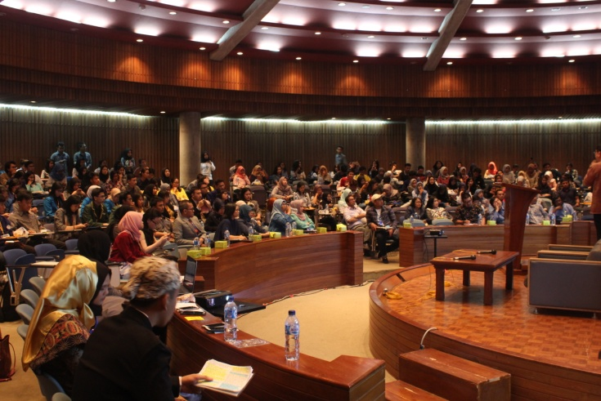
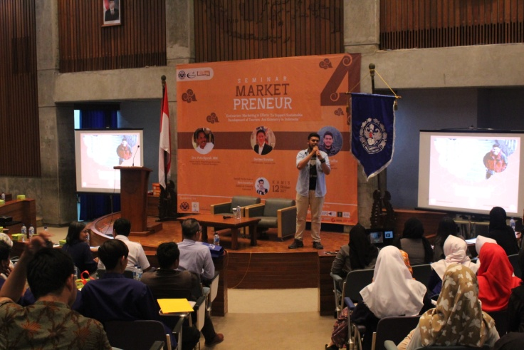

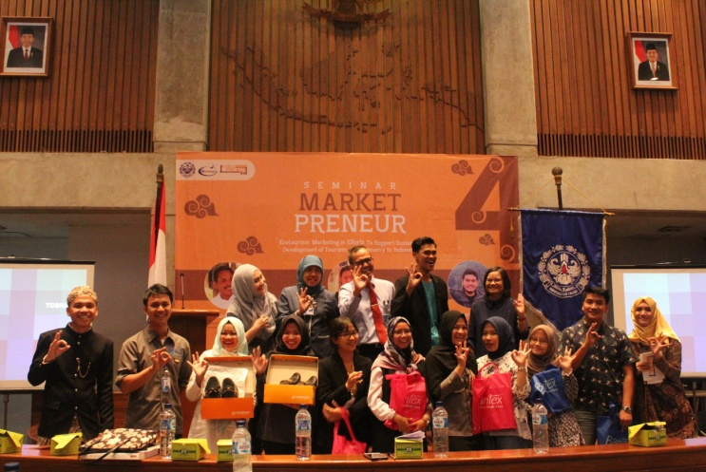
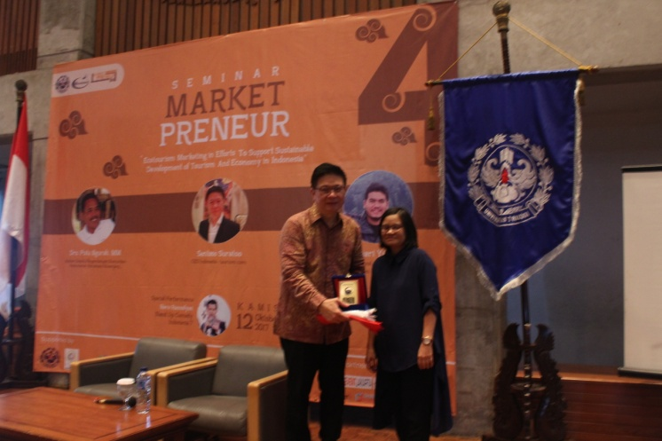

Hari ke 2
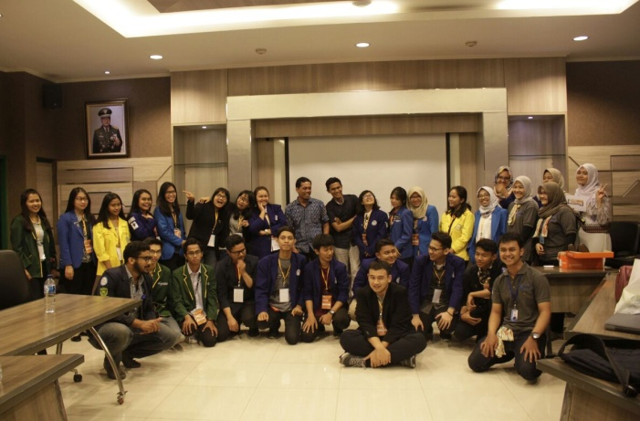
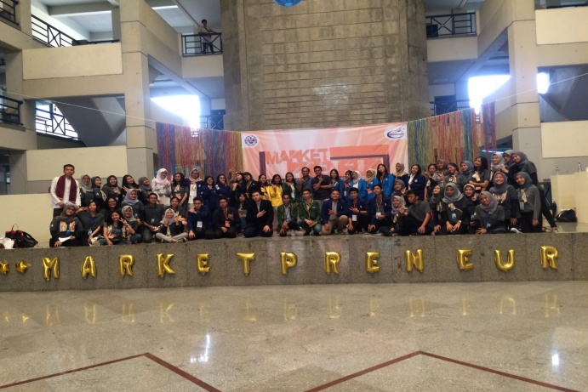

Hari ke 3

